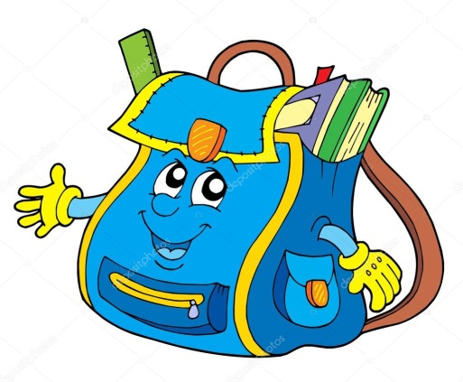
WYPRAWKA do klasy I na rok szkolny 2022/2023

1. Piórnik:
- 2 ołówki miękkie
- gumka
- temperówka, najlepiej zamykana
- linijka 20 cm
- kredki ołówkowe (12 kolorów)
- nożyczki z zaokrąglonymi końcami
- klej w sztyfcie
- flamastry
2. Zeszyty
- 2 zeszyty w 3 linie (kolorowe) A5
- 2 zeszyty w kratkę- format A5
- zeszyt do kontaktów to zeszyt 16 kartkowy w kratkę-z wpisanymi danymi ucznia- aktualny adres zamieszkania, nr telefonów do rodziców lub opiekunów
3. Teczka tekturowa z rączką do zajęć plastycznych:
- blok techniczny biały A4
- blok techniczny kolorowy A4
- kredki świecowe
- plastelina
- zeszyt papierów kolorowych
- klej Magik, najlepiej w sztyfcie
- taśma klejąca, najlepiej w podajniku
- bibuła – mały zestaw
4. Pomoce do zajęć
- farby plakatowe
- farby akwarelowe
- kubek na wodę (zamykany)
- pędzle różnej grubości- 3 sztuki
- plastikowa podkładka do prac plastycznych
- 1 teczka biurowa z gumką (na prace plastyczne)
- skoroszyt A4 i 20 koszulek
- papier ksero – ok. 100 szt.
- patyczki do liczenia
5. Przybory higieniczne
- pudełko chusteczek higienicznych
- chusteczki nawilżane
6. Strój gimnastyczny: biała koszulka, granatowe szorty w podpisanym worku
7. Obuwie zmienne – sportowe, z jasną podeszwą, w podpisanym worku
8. Strój galowy: biała bluzka, granatowa lub czarna spódnica/spodnie

Uczeń musi mieć podpisane wszystkie swoje przybory.

Zeszyt do religii i języka angielskiego- szczegóły we wrześniu. Podręczniki i ćwiczenia (z wyjątkiem religii) są bezpłatne. Dzieci otrzymają je w szkole, w pierwszym tygodniu nauki. Prosimy o obłożenie i podpisanie podręczników, ćwiczeń i zeszytów.

